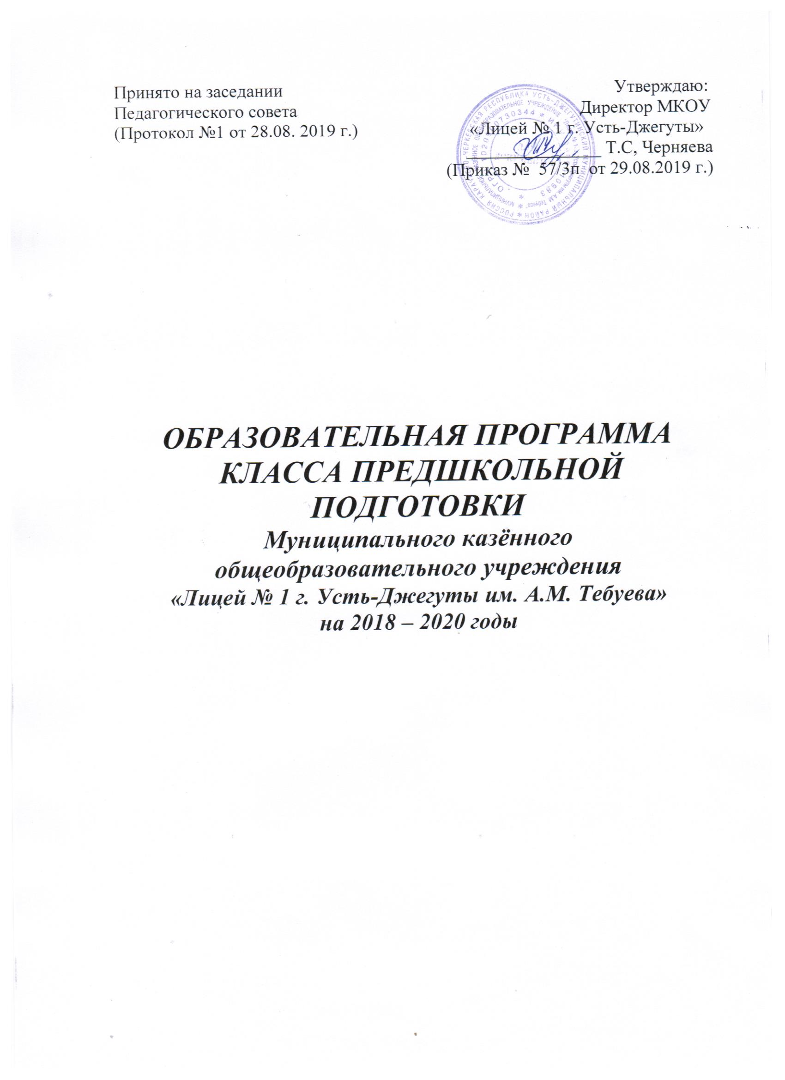

ПОЯСНИТЕЛЬНАЯ ЗАПИСКА
Основная образовательная программа дошкольного образования является нормативно-управленческим документом муниципального казённого общеобразовательного учреждения «Лицей № 1 г. Усть – Джегуты им. А.М. Тебуева» (далее по тексту – Лицей), характеризует специфику содержания образования и особенности организации учебно-воспитательного процесса в соответствии с ФГОС второго поколения.
В соответствии с законом Российской Федерации «Об образовании в Российской Федерации» № 273 – ФЗ от 29.12.2012, Федеральным государственным образовательным стандартом дошкольного образования, утвержденного Приказом Министерства образования и науки РФ от 17 октября 2013 г. № 1155, Уставом лицея, Основная образовательная программа дошкольного образования является содержательной и организационной основой образовательной политики Лицея № 1 г. Усть - Джегуты.
Образовательная программа создана для реализации образовательного заказа государства, содержащегося в соответствующих документах, социального заказа родителей учащихся и самих учащихся, с учетом реальной социальной ситуации, материальных и кадровых возможностей лицея. Программа сформирована как программа психолого-педагогической поддержки позитивной социализации и индивидуализации, развития личности детей дошкольного возраста и определяет комплекс основных характеристик дошкольного образования (объем, содержание и планируемые результаты в виде целевых ориентиров дошкольного образования).
В условиях гуманизации, вариативности, демократизации образования всё более актуальной становится проблема обеспечения преемственности на разных ступенях обучения. При переходе на программу 1-4 и снижения возраста начала обучения – 6,5 лет – наиболее остро проявилась на практике необходимость решения проблемы преемственности дошкольного и начального обучения.
На протяжении многих лет педагогии, методисты, ученые, психологи ищут пути решения проблемы преемственности дошкольного и начального образования. Однако и в наши дни она не утратила остроты. Создание классов предшкольной подготовки – это способ практического решения этой проблемы.
За последние годы в педагогической практике дошкольного образования появилось множество программ, пособий, но не все они реализуют идеи личностно ориентированного образования, не все они позволяют сохранить единое образовательное пространство на дальнейших ступенях обучения.
Часть детей вообще не посещают дошкольные образовательные учреждения и либо не готовы к школьному обучению, либо проходили дошкольную подготовку в неспециализированных учреждениях.
Предшкольная подготовка нами задумывается в рамках личностно-коммуникативной модели обучения. Программа предшкольной подготовки – это попытка, с одной стороны, преодолеть барьер между двумя ступенями образования; с другой стороны, подготовить ученика к обучению в рамках личностно-коммуникативной модели начального обучения. Программа занятий предшкольной подготовки основана на формах, методах, видах деятельности, соответствующих возрастным особенностям детей старшего дошкольного возраста. В то же время программа позволяет детям освоить важные «стартовые» предметные знания, умения и навыки, формирует у них более точное представление о школе и роли ученика в ней. Программа реализует принципы личностно-коммуникативного образования, суть которых заключается в раскрытии и развитии индивидуальных возможностей и способностей детей; выявление его опыта жизнедеятельности; создание благоприятных условий для реализации активности, самостоятельности, формирования коммуникативных умений.
Программа носит ярко выраженный развивающий характер. Новые понятия и представления дети приобретают в различных видах деятельности.
Предшкольная подготовка поможет учителю, детям и их родителям лучше узнать друг друга, а значит, сделать первые дни пребывания ребенка в гимназии более комфортными, сократить и сгладить всегда сложный адаптационный период.

Цели и задачи предшкольной подготовки

Работа с детьми в подготовительном классе основывается на ценностях личностно ориентированного образования, которые заключаются в признании ценности личности каждого ребенка и нацеленности обучения на раскрытие и развитие его индивидуальности.
Программа предшкольной подготовки направлена на формирование личностных качеств, которые позволяют детям быть успешными при обучении в современной школе.
Стратегическая цель программы заключается в том, чтобы способствовать общему развитию ребенка, формировать первичную целостную картину мира.
Для достижения целей предшкольного обучения необходимо формирование у детей умений необходимых для успешного обучения на начальной ступени общего обучения:
- самостоятельность;
- инициативность;
- ответственность;
- творчество;
- предметную компетентность;
- коммуникативность.
Особое внимание в Программе уделяется развитию личности ребенка, сохранению и укреплению здоровья детей, а также воспитанию у дошкольников таких качеств, как:
- патриотизм;
- активная жизненная позиция;
- творческий подход в решении различных жизненных ситуаций;
- уважение к традиционным ценностям.
- Эти цели реализуются в процессе разнообразных видов детской деятельности: игровой, коммуникативной, трудовой, познавательно-исследовательской, продуктивной, музыкально-художественной, чтения.
Достижение поставленной цели предусматривает решение следующих задач:
- забота о здоровье, эмоциональном благополучии и своевременном всестороннем развитии каждого ребенка;
- создание атмосферы гуманного и доброжелательного отношения ко всем воспитанникам, что позволяет растить их общительными, добрыми, любознательными, инициативными, стремящимися к самостоятельности и творчеству;
- максимальное использование разнообразных видов детской деятельности, их интеграция в целях повышения эффективности воспитательнообразовательного процесса;
- творческая организация (креативность) воспитательнообразовательного процесса;
- вариативность использования образовательного материала, позволяющая развивать творчество в соответствии с интересами и наклонностями каждого ребенка;
- уважительное отношение к результатам детского творчества; ¬ единство подходов к воспитанию детей в условиях дошкольного образовательного учреждения и семьи;
- соблюдение в группе предшкольной подготовки и начальной школы преемственности, исключающей умственные и физические перегрузки в содержании образования детей дошкольного возраста, обеспечивающей отсутствие давления предметного обучения. Уточняя и дополняя задачи реализации образовательной программы, необходимо отметить, что средствами программы осуществляется решение следующих задач: Обеспечение охраны и укрепления его здоровья (как физического, так и психического). Всестороннее и своевременное психическое развитие; формирование активного и бережно-уважительного отношения к окружающему миру; приобщение к основным сферам человеческой культуры (труду, знаниям, искусству, морали). Заботясь о здоровье и всестороннем воспитании детей, лицей совместно с семьей должен стремиться сделать счастливым детство каждого ребенка.

Адаптация ребенка к школьному обучению пройдет более быстро и гладко, если у него:
- Развиты познавательные интересы;
- Развито умение произвольно управлять своим поведением;
- Развита способность широко использовать основные мыслительные процессы;
- Развиты коммуникативные компетенции;
- Хорошо развиты внимание, память, фонематическое восприятие;
- Развито умение контролировать свои действия.

Особенности программы

Предшкольное обучение отвечает всем требованиям СанПиН 2.4.1.1249-03 (2013г.).
Реализация программы предшкольной подготовки базируется на комплексном подходе путем создания целостной образовательной среды. Программа включает 3 блока, тесно взаимосвязанных:
- Учебная программа;
Учебная программа рассчитана на 90 часов обучения. Период обучения разбивается на триместры. Учебная программа опирается на принципы личностно-коммуникативного обучения:
- принцип непрерывного общего развития и саморазвития каждого ребенка (эмоциональное, духовно-нравственное, интеллектуально и т.д.);
- принцип целостности картины мира;
- принцип практической направленности;
- принцип учета индивидуальных возможностей и способностей каждого ребенка (обучения ребенка в зоне ближайшего развития);
- принцип прочности через осознанное и пошаговое введение всех понятий и представлений;
- принцип наглядности;
- принцип охраны и укрепления психического и физического здоровья ребенка;
Программа ведения наблюдения за развитием ребенка
Программа включает мониторинг развития личностного, психологического и педагогического развития ребенка, что позволит определить уровень его готовности к школьному обучения, определить содержание индивидуального образовательного маршрута на этапе начального обучения.

- Программа работы с семьей

В период работы группы предшкольной подготовки для родителей будут предложены родительские лектории по темам:
1. Готов ли ваш ребенок к школе?
2. Режим первоклассника.
3. Адаптационный период в 1 классе.
Родители смогут получить индивидуальную консультацию психолога, педагога.
Учебная программа занятий
Программа предшкольной подготовки решает задачи по формированию речевых, организационных, познавательных, коммуникативных компетенций.
Учитывая особенность детей 5-6 летнего возраста, весь образовательный процесс объединен игровой формой занятий.
Организация и проведение занятий
Предшкольная подготовка организуется с сентября по май (33 недели), с каникулярным временем.
Занятия проводятся 5 раз в неделю.
Каждое занятие по 30 минут.
Перерыв между занятиями 10 минут.
В день проводится по 3 занятия.
На занятиях чередуются виды деятельности, соблюдаются нормы САНПиН к образовательному процессу в дошкольном возрасте.
Основная задача курса «Математические ступеньки» - помочь в развитии у детей 5-6-летнего возраста умений и способностей, связанных с

формированием у них количественных, временных, пространственных представлений. Программа рассчитана на 30 занятий, 2 занятие в неделю.
Обучение детей 5-6 лет реализует деятельностный подход. Содержание программы не изолированно, а взаимосвязано с содержанием и видами деятельности других курсов программы предшкольной подготовки.
Программа предполагает расширение представлений детей о свойствах объектов. Обучение начинается со сравнения единичных предметов по различным основаниям: форме, цвету, размеру, пространственному расположению. Это поможет в развитии сенсорных эталонов, являющихся основой для обучения математике в 1 классе. При работе с группами предметов педагог учит выделять группы предметов по определенному свойству, находить общие и отличительные признаки групп предметов. Первые шаги в этой деятельности опираются на практические действия без использования счета и постепенно приводят детей к способу пересчитывания. Программа поможет сделать первые шаги в познании мира чисел. Через число ребенок войдет в мир геометрических фигур, мир пространственных и временных представлений, мир количественных соотношений.
Для успешного обучения чтению и письму в 1 классе в предшкольный период необходимо развивать речь, учить слышать правильно, произносить и различать звуки, тренировать мелкую моторику, воспитывать аккуратность в работе. Так же необходимо развивать умение слушать, слышать, запоминать, понимать смысл сказанного и прочитанного, уметь выражать свои мысли, грамотно строить своё высказывание. Уметь ориентироваться на листе и планировать свою работу. К тому же систематические упражнения со звуками играет роль речевой гимнастики, способствующей выработке координированных движений органов речи: развитию речевого дыхания, голоса и дикции.
Проведения речевых групповых занятий данного курса рассчитано на 30 занятий, Каждое занятие построено таким образом, чтобы ребёнок одновременно учился и играл, так как игровые моменты в дошкольном возрасте поддерживают работоспособность детей.
Учитывая специфику детей старшего дошкольного возраста, предлагаемый материал легче усваивается в рамках сюжета сказки, путешествия, приключения, игры. Дети, играя, постигают понятия «звук», «слог», «слово», «предложение». Не навязчиво происходит закрепление правильного произношения и употребления звуков в речи, идёт развитие лексико-грамматического строя и связной речи во время участия ребёнка в сочинении сказок, стихов, чистоговорок.
Основная задача обучения грамоте – формирование у детей общей ориентировки в звуковой системе языка, обучение их звуковому анализу слова понимать и определять порядок следования звуков в слове устанавливать различительную роль звука, основных качественных характеристик звука.

Обучение детей звуковому анализу слов начинается с определения последовательности звуков в нём. Формированию представления о звуковом составе помогает иллюстративный материал и модель-схема. Рисунок помогает ребёнку видеть предмет, название которого анализируется. Схема даёт возможность определить качество звуков в слове. Модель слова, которая получается в результате его звукового анализа, отражает отдельные звуки и их последовательность. Самое пристальное внимание необходимо сосредоточить на обучении детей последовательному интонационному выделению звуков в слове, что является основой будущего грамотного, без пропусков письма. При проведении звукового анализа необходимо следить за тем, чтобы дети после интонационного выделения звука в слове могли изолированно назвать его так, как он звучит в слове. Они знакомятся с гласными звуками, узнают, что при произношении этих звуков воздух не встречает преграды. Воздух при произношении гласных звуков легко «выходит» изо рта.
Человек будущего – это всесторонне развитая личность, живущая в гармонии с окружающим миром и самим собой, действующая в рамках экологической необходимости. Формирование экологической культуры есть сознание человеком своей принадлежности к окружающему его миру, единства с ним, осознание необходимости принять на себя ответственность за осуществление самоподдерживающего развития цивилизации и сознательное включение в этот процесс.
Экологическая культура как часть общей культуры является процессом, который связан с освоением и наращиванием знаний, опыта, технологий и передачей их старшим поколением – младшему. В тоже время экологическая культура есть результат воспитания, который выражается в умении достигать гармоничных отношений с окружающим миром и с самим собой. В детстве это умение формируется в процессе усвоения специальных знаний, развития эмоциональной сферы и практических навыков экологически целесообразного взаимодействия с природой и социумом.
Существенным моментом в воспитании культуры школьников всех возрастов является изменение в их сознании представления гармонии человека и природы, формирование нового мироощущения, способствующего восприятию природы и человека во взаимной связи и зависимости. Без осознания человеком самоценности природы как таковой, а не с точки зрения ее полезности или вреда для людей, невозможно изменить положение человечества как подобия инородной, а то и враждебной природе силы. Чтобы преодолеть духовное отчуждение от жизни земной природы, человеку необходимо научиться воспринимать и ценить прекрасное в природе, людях, творениях рук человеческих.
В качестве средства воспитания носителей новой культуры взаимоотношений с природой, людьми и сами с собой предлагается программа курса для детей старшего дошкольного возраста, рассчитанная на 30 занятий (1 занятие в неделю).
Главная цель курса – пробуждение интереса к объектам окружающей среды, в том числе и к самим себе, как неотъемлемой части природы, воспитание чувств ребенка, его эмоциональной чуткости, желания приносить пользу растениям, животным, людям.
Для достижения поставленной цели необходимо решение следующих задач:
- Формирование экологических знаний, умений, навыков.
- Обогащение жизненного опыта ребенка примерами позитивного взаимодействия с окружающей средой.
- Развитие эмоционально-чувственной сферы личности младшего школьника в процессе взаимодействия с объектами природной и социальной сферы.
- Способствовать формированию системы знаний ребенка об окружающем мире и новому взгляду на место и роль человека на Земле, содействовать личностному развитию ребенка и наиболее полной его самореализации.
Результаты освоения программы
В ходе освоения содержания программы обеспечиваются условия для достижения обучающимися следующих личностных, метапредметных и предметных результатов.
Личностные УУД: мотивационные и коммуникативные, формирование Я - концепции и самооценки при подготовке к обучению в школе, положительное отношение к школьному обучению.
Метапредметные результаты.
Познавательные УУД: знаково-символическое моделирование и преобразование объектов; анализ объектов с целью выделения признаков (существенных, несущественных); синтез как составление целого из частей, в том числе с самостоятельным достраиванием, выполнением недостающих элементов; сравнение и сопоставление; выделение общего и различного; осуществление классификации; установление аналогии; самостоятельный выбор способов задач в зависимости от конкретных условий; осознанное и произвольное построение речевого высказывания в устной форме.
Регулятивные УУД: осуществление действия по образцу и заданному правилу; сохранение заданной цели; умение видеть указанную ошибку и исправлять ее по указанию взрослого; осуществление контроля своей деятельности по результату; умение адекватно понимать оценку взрослого и сверстника.
Коммуникативные УУД: овладение определенными вербальными и невербальными средствами общения; эмоционально-позитивное отношение к процессу сотрудничества с взрослыми и сверстниками; ориентация на партнера по общению; умение слушать собеседника; задавать вопросы.

Программа предусматривает диагностику формирования предпосылок УУД.
Предметные результаты.
Ребенок научится:
- распознавать первый звук в словах;
- внимательно слушать литературные произведения;
- называть персонажей, основные события;
- отвечать на вопросы учителя по содержанию, делать элементарные выводы;
- пересказывать произведение близко к тексту, по ролям, по частям;
- составлять элементарный рассказ по серии картинок;
- обсуждать нравственные стороны поступков людей;
- участвовать в коллективных разговорах;
- использовать принятые нормы вежливого речевого общения;
- различать геометрические фигуры по форме (треугольник, круг, квадрат), по цвету, по размеру;
- от 0 до 9 и в обратном направлении;
- определять количество предметов в пределах 10, соотносить количество с цифрами;
- ориентироваться в пространстве;
- ориентироваться в тетради в клетку;
- выполнять элементарные рисунки на клетчатой бумаге;
- правильно использовать кисть при рисовании;
- выполнять элементарный орнамент в полосе;
- использовать элементарные приемы лепки (оттягивание, прищипывание, загибание, скатывание, сплющивание и т.д.).
Ребенок получит возможность научиться:
- устанавливать речевые контакты с взрослыми и детьми (обращаться по имени, по имени и отчеству, вежливо выражать просьбу, извиняться, благодарить за услугу, говорить спокойным дружелюбным тоном);
- различать гласные и согласные звуки и соотносить их с буквами;
- различать малые фольклорные жанры (загадки, скороговорки, чистоговорки, колыбельные, потешки);
- устанавливать количественные отношения в натуральном ряду чисел в прямом и обратном направлении;
- присчитывать и отсчитывать по одному, по два;
- использовать основные правила построения линейного орнамента.
План внеурочной деятельности лицея определяет состав и структуру направлений с учетом интересов обучающихся и возможности лицея.
Лицей самостоятельно разработал программу внеурочной деятельности и утвердил ее на педсовете.

Принято решением Утверждаю
Педагогического совета Приказ _______________
Протокол №1 Директор лицея
от 27.08.2019г. __________Т.С.Черняева
от 28.08.2019г.

УЧЕБНЫЙ ПЛАН
класса предшкольной подготовки
муниципального казённого общеобразовательного учреждения
«Лицей №1 г.Усть-Джегуты»
на 2019-2020 учебный год

№  п/п | Учебные предметы | Количество часов в неделю
 | Продолжительность занятий-30 минут.
1. | Познание познавательно-исследовательская и продуктивная (конструктивная) деятельность:лепка, аппликация | 0,5  0,5
2. | Формирование элементарных математических представлений (математика) | 2
3 | Формирование целостной картины мира (ознакомление с окружающим миром) | 1
4. | Коммуникация (развитие речи) | 1
5. | Чтение художественной литературы | 1
 | Художественное творчество
6 | Музыка | 2
7 | Физическая культура | 3
9. | Рисование | 2
8 | Занятия по дополнительному образованию :  -обучение грамоте  -психология (подготовка к школе) | 1  1
9 | Максимально-допустимый объём недельной образовательной нагрузки, включая занятия по дополнительному образованию | 15
10 | Внеурочная деятельность | 3
 | Итого | 18

